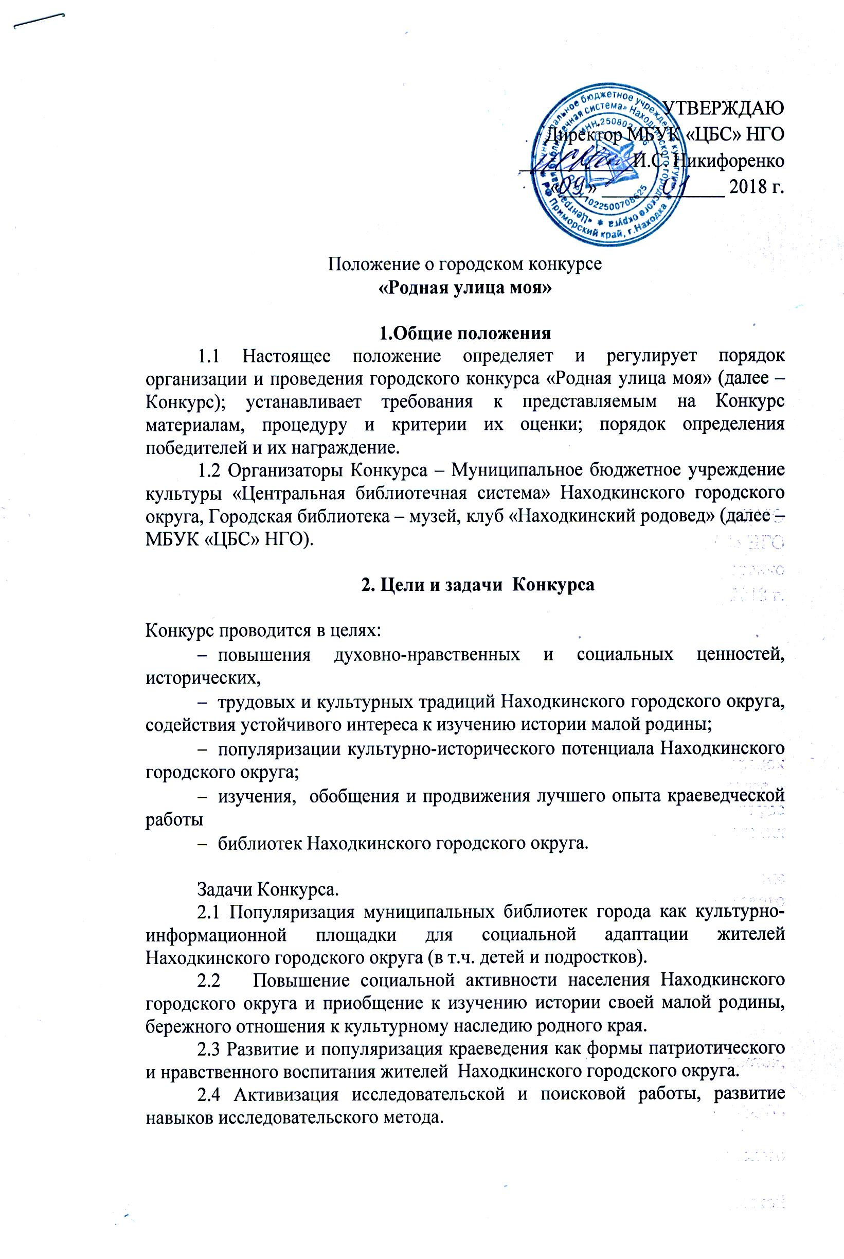
2.5 Совершенствование организации краеведческих фондов библиотек, активное их использование через различные формы и методы библиотечной деятельности.

3.Участники Конкурса
3.1 Участники Конкурса – жители Находкинского городского округа в возрасте от 7 лет.
3.2. Допускается индивидуальное и коллективное участие.
3.3. Участники Конкурса оцениваются по трем возрастным категориям: 7-14 лет, 15-20 лет, от 20-ти и старше.

4. Номинации Конкурса
4.1 Конкурс проводится по следующим номинациям:

- «Город в красках» (рисунок, картина).
( Изображения современного вида города, поселка, дома, улицы, архитектурных строений и памятников, парков, скверов, набережных и пр.).
Для всех возрастных категорий.
Работы профессиональных участников оцениваются отдельно.

- «Находка в объективе» (ретро-снимки и фото новых лет).
(Фотоснимки прошлых лет с видами города, поселка, дома, улицы, архитектурных строений и памятников, парков, скверов, набережных и пр. Фотографии прошлых лет с изображением людей).
Для всех возрастных категорий.
Работы профессиональных участников оцениваются отдельно.

- «Улица моего детства».
( Письменное изложение впечатлений о прошлом или настоящем малой родины. Допускается жанр интервью).
Для возрастной категории 7-30 лет - форма подачи материала мини-сочинение
Для возрастной категории старше 30 лет – форма подачи материала воспоминание-эссе

- «Они строили город»
( Сочинение-рассказ о людях, чья биография связана с историей рождения и становления Находкинского городского округа).
Для всех возрастных категорий.

- «История одной улицы»
(История улицы, дома и пр. Допускается использование и приложение архивных документов, фотографий ).
Для всех возрастных категорий.
Форма подачи документа научно-исследовательская работа.

5. Сроки проведения Конкурса
5.1 Конкурс проводится с 25 января 2018 г. по 10 мая 2018 г.
- с 01 февраля по 15 апреля - прием заявок и конкурсных работ
- с 01 мая по 01 октября 2018 года - работа Оргкомитета и подведение итогов
- 03 октября - награждение участников

6. Порядок участия в Конкурсе
6.1 Для участия в Конкурсе необходимо отправить заявку (см приложение 1) в Оргкомитет до указанного выше срока
6.2 Заявки и конкурсные работы с пометкой «Конкурс «Родная улица моя» принимаются на бумажных носителях или в электронном виде по адресам:
- olga_altuhova@bk.ru
- gbmnakhodka@mail.ru
- Приморский край, г. Находка, ул. Сенявина, 14, Городская библиотека музей
телефон для справок: 62-56-65

7. Требования к содержанию работ, направляемых на Конкурс.

7.1 Номинация «Город в красках»
Обязательно указание географического расположения изображаемого места.
7.2 Номинация «Находка в объективе»
Обязательно описание места снимка, времени (года, месяца) и автора фотографии.
7.3 Номинация «Они строили город»
Необходимо наличие сведений об общественной и профессиональной деятельности личности (в том числе «Ветеран труда», участник Великой Отечественной войны).
7.4 Номинация «Улицы моего детства»
Предпочтение отдается документально подтвержденной информации.

Конкурсные работы могут быть выполнены в форме:
- письменной работы (воспоминание, эссе, сочинение, мини-сочинение)
- реферата в печатном виде, выполненного шрифтом Times New Roman 14 размера, интервал – 1,1, объёмом – 3-10 страниц
- видео-работы (продолжительность до 10 минут)
- рисунка, картины в рамке или паспарту
- фотографии в любом виде (в форме альбома, видео, презентации Microsoft Power Point)
- презентации в формате Microsoft Power Point (до 50 слайдов)

Работы могут быть представлены в электронном или печатном виде.
Ко всем работам могут быть приложены дополнительные материалы (фотографии, плакаты, коллажи, иллюстрации, таблицы, схемы, копии исторических источников и др.)
Обязательными являются пояснительные записки и исторические справки к предоставленным материалам, а также подписи под фотографиями.

8. Критерии оценки работ
Критерии оценки работ:
- Количество используемых исторических источников
- Наглядность
- Логичность изложения
- Качество оформления и подачи материалов
- Оригинальность и творческий подход к оформлению.
Присылаемые на Конкурс работы оцениваются по 10- бальной системе. Оценивается каждый критерий. Количество баллов суммируется.

9. Подведение итогов Конкурса, награждение.
9.1. По итогам оценки работ выявляются победители: три призовых места в каждой номинации и в каждой возрастной категории.
9.2. Победители Конкурса награждаются Дипломами и памятными подарками.
9.3. Участники Конкурса, не занявшие призовые места, получают сертификат участника.
9.4. Лучшие конкурсные работы включаются в сборник «Улицы моего города».
9.5. Лучшие фотоработы будут размещены на выставках «Находка в объективе» и выставке рисунков «Родная улица моя» ко Дню города Находка.
9.6. Лучшие конкурсные работы будут опубликованы в газете «Находкинский рабочий».

10.Экспертное жюри Конкурса
Экспертное жюри Конкурса формируется из сотрудников Центральной библиотечной системы Находкинского городского округа, членов клуба «Находкинский родовед», членов РГО, историков - сотрудников МВЦ НГО, филологов, людей, увлекающихся топонимикой, художников, журналистов.

11. Партнёры Конкурса
Конкурс проводится при поддержке Администрации Находкинского городского округа, Музейно-выставочного центра Находкинского городского округа, газеты «Находкинский рабочий».

Работы, присланные на конкурс, не возвращаются и могут быть использованы в уставных целях Организатора.

Контакты: Ольга Александровна.
8-914-727-1737
olga_altuhova@bk.ru
gbmnakhodka@mail.ru; тел: (4236) 62-56-65

Приложение 1

ФОРМА ЗАЯВКИ

ФИО
Возраст
Класс, школа, учебное заведение (для учащихся)
Место работы
(для работающих)
ФИО руководителя работы (если есть)
Название номинации
Название работы
Контактные данные

